# 分页

#### 1　什么分页

第N页/共M页　首页 上一页 1 2 3 4 5 6 7 8 9 10　下一页 尾页 口go

　　分页的优点：只查询一页，不用查询所有页！

#### 2　分页数据

页面的数据都是由Servlet传递来的！

Servlet：

* 当前面：pageCode，pc；
* pc：如果页面没有传递当前页码，那么Servlet默认是第一页，或者按页面传递的为准！
* 总页数：totalPages，tp
* tp：总记录数/每页记录数
* 总记录数：totalRecored，tr
* tr：dao来获取，select count(*) from t_customer；
* 每页记录数：业务数据或叫系统数据！10行！
* 当前页数据：beanList
* url

#### 3　分页Bean的设计

这些分页数据总要在各层之间来回的传递！

我们把这些分页数据封装到一个javabean中，它就叫分页Bean，例如：PageBean

PageBean.java

|  |
| --- |
| **public** **class** PageBean<T> {  **private** **int** pc;// 当前页码page code  // private int tp;// 总页数total page  **private** **int** tr;// 总记录数total record  **private** **int** ps;// 每页记录数page size  **private** List<T> beanList;// 当前页的记录  ……  } |

#### 4　分页在各层中的处理

* 页面：给出分页相关的链接们！
* 页面需要给Servlet传递什么：有可能传递pc
* Servlet：创建PageBean对象，给PageBean所有的属性赋值，然后传递给页面；
* Servlet需要给DAO传递pc、ps
* Service：略
* Dao：
* tr：select count(*) t_customer
* beanList：select * from t_customer limit x, y

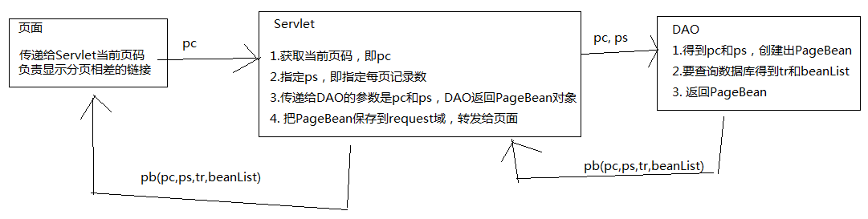

#### 5　显示分页页码列表

1 2 3 4 5 6 7 8 9 10

* 最多显示多少个页码！定为10；
* 当前页，在页码列表中的位置，定为6；

只需要**当前页码**来定出来页码列表！

定下来页码列表只需要两样数据：

* begin
* end

10 11 12 13 14 (15) 16 17 18 19

需要使用pc来推算出begin和end

begin = pc – 5

end = pc + 4

计算公式：

* 如果总页数<=10（列表长度），那么begin=1，end=总页数
* 使用公式计算；begin=pc-5, end=pc + 4；
* 头溢出：当begin<1时，让begin=1
* 尾溢出：当end>${tp}时，让end=${tp}

#### 6.　在超链接中要保留参数

当使用多条件查询后，然后在点击第2 页时，这个第2页超链接没有条件了，所以会丢失条件，所以我们需要在页面上的所有链接都要保留条件！

我们要把条件以一个字符串的形式保存到PageBean的url中！这个任务交给Servlet！